ΕΠΕΞΗΓΗΜΑΤΙΚΗ ΜΕΛΕΤΗ ΤΟΥ ΓΕΩΛΟΓΙΚΟΥ ΧΑΡΤΗ ΤΗΣ ΑΤΤΙΚΗΣ

EXPLANATORY STUDY OF THE GEOLOGICAL MAP OF ATTICA

ΠΑΠΑΔΕΑΣ Δ. Γ. Δρ. Γεωλόγος ΙΓΜΕ
PAPADEAS D. G. Dr. Geologist of IGME

ΠΕΡΙΛΗΨΗ

Τα παλαιοζωικά και μεσοζωικά πετρώματα της Αττικής, συνίστανται από εναλλαγές μαρμάρων, γνεύσιων, σχιστόλιθων ηφαιστειακών τόφφων, ασβεστόλιθων, δολομιτών, και μεταψαμμιτών. Κατά τόπους, εμφανίζονται οφιόλιθοι, βασάλτες ανδεσίτες και τοναλίτες.
Τα νεογενή και τεταρτογενή ιζήματα αποτελούνται από κροκαλοπαγή, ψαμμίτες, μάργες, πηλούς και αργίλους
Η ΒΔ περιοχή χαρακτηρίζεται κυρίως από μη μεταμορφωμένα πετρώματα, τα οποία πλευρικά, στις νότιες και ανατολικές παρυφές της Πάρνηθας και του Αιγάλεω, μεταβαίνουν στα μεταμορφωμένα πετρώματα της κεντρικής και νότιας Αττικής.
Η βαρίσκια τεκτονική καθώς και οι παλαιοαλπικές ορογενέσεις με ανοδικές-καθοδικές κινήσεις και μεταγενέστερες διαβρώσεις, διαμορφώνουν τη μορφολογία της περιοχής σε υβώματα και λεκάνες.
Η διαδικασία αυτή είχε αποτέλεσμα :
- τη χημική και κλαστική μεταφορά του διαβρωμένου υλικού
- τη δημιουργία επιγενετικής μεταλλοφορίας
- τη σταδιακή ιζηματογένεση των μέσο – άνω λιθανθρακοφόρων, των πέρμιων, των τριαδικών –ιουρασικών και των κρητιδικών σχηματισμών
- τη πλευρική αλλαγή της φάσης των ιζημάτων
- την απόθεση των νεοπαλαιοζωικών και μεσοζωικών ιζημάτων πάνω σε ανομοιογενείς γεωλογικούς σχηματισμούς
- το διαφορετικό πάχος των ιζημάτων από περιοχή σε περιοχή..

ABSTRACT

The Paleozoic and Mesozoic rocks of Attika region consist of alternations of marbles, gneisses, schists, volcanic tuffs, limestones - dolomites αnd sandstones. In places ophiolites, rocks of basaltic composition, andesites and tonalites also occur.
The Neogene and quaternary sediments consist of conglomerates, sandstones, marls, loams and clays.
The non-metamorphic rocks of NW Attika show a lateral transition along the SE edges of the Parnitha and Aegaleo mountains, to metamorphic rocks of SE Attika.
The Variscan and the prealpine orogenesis cycle with upward and downward movements and following erosions shape the morphology into ridges and basins.
The result of this procedure are the following:
- the chemical and clastic transport of the eroded material
- the formation of epigenetic mineralization.
- the gradual sedimentation of middle – upper Carboniferous, Permian, Triassic and Cretaceous formations
- the lateral change of the sediment facies
- the deposition of the Neopalaeozoic and Mesozoic sediments over dissimilar geological formations
- the variable thickness of sediments from area to area.

1. Στρωματογραφία

1.1. Παλαιοζωικό

1.1.1. Προλιθανθρακοφόροι σχηματισμοί (Δεβόνιο?)

1.1.1.1. Κατώτερο μάρμαρο

Ο κατώτερος σχηματισμός αντιπροσωπεύεται από το κατώτερο μάρμαρο της Πεντέλης.
Το κατώτερο μάρμαρο εμφανίζεται και στην ανατολική παρυφή της κοιλάδας των Λεγραινών στο Λαύριο (Lepsius 1893, Μαρίνος-Petrascheck 1956, Παπαδέας 1991)

1.1.1.2. Γνεύσιοι-Σχιστόλιθοι

Στη Πεντέλη τα ανώτερα στρώματα του κατωτέρου μαρμάρου μεταβαίνουν σταδιακά σε μοσχοβιτικής, αμφιβολιτικής και άλλης ορυκτολογικής σύστασης γνεύσιους και σχιστόλιθους σε εναλλαγές με λευκά και κυανά μάρμαρα και σιπολίνες μικρού πάχους. Ολικό πάχος σειράς περίπου 300μ.
Η στρωματογραφική τοποθέτηση των παραπάνω πετρωμάτων σε προ- λιθανθρακοφόρους σχηματισμούς δίδεται εξ΄ αιτίας των στρωματογραφικών συνθηκών που αναφέρονται παρακάτω.

1.1.2. Λιθανθρακοφόρο κάτω-μέσo ?

1.1.2.1.Τεφρόμαυροι-τεφροκύανοι σχιστόλιθοι

Η παραπάνω γνευσιακή σειρά περνά με σαφή διαχωριστικά όρια σε τεφρόμαυρους και τεφροκύανους σχιστόλιθους, των οποίων το χαρακτηριστικό γνώρισμα είναι η παρουσία γραφίτη. Στα ανώτερα στρώματα των σχηματισμών αυτών, στη ΒΑ Πεντέλη, παρεμβάλλονται μικρού πάχους ενστρώσεις μαρμάρων και σιπολινών.
Οι σχιστόλιθοι αυτοί έχουν διαπιστωθεί και στην περιοχή της λίμνης του Μαραθώνα, στην ανατολική περιοχή της Πάρνηθας, και στην ανατολική περιοχή της Λαυρεωτικής.
1.1.2.2.Υποθαλάσσιοι ηφαιστειακοί τόφφοι (μετατόφφοι –μετατοφφίτες)

Στη βόρεια Αττική (Πάρνηθα, λίμνη Μαραθώνα) και στη νότια Αττική (περιοχή Πλάκας) οι τευρόμαυροι - τεφροκύανοι σχιστόλιθοι περνούν προς τα πάνω, με ασαφή όρια, σε ένα πέτρωμα υποθαλάσσιας ηφαιστειακής προέλευσης, δακιτικής σύστασης.
Στην περιοχή Λιοσάτι, Αφίδναι και Καλιμπατζάκι της Α. Πάρνηθας διαπιστώσαμε στο παρελθόν ηφαιστειακούς τόφφους δακιτικού τύπου, τους οποίους ο Τρικαλλινός (1958) και ο Ρουμπάνης (1961) ονομάζουν χαλαζιακούς πορφυρίτες ή πορφύρες.
Στη λίμνη του Μαραθώνα, η ορυκτολογική σύσταση και η χημική ανάλυση της ηφαιστειακής σειράς (μετατόφφοι) χαρακτηρίζεται από κάτω προς τα πάνω ως ρυοδακίτης-δακίτης-χαλαζιακός λατιανδεσίτης.
Ο μετατόφφος που εμφανίζεται στην περιοχή της λίμνης του Μαραθώνα, πάχους 20 – 250 μ., απέχει από την αντίστοιχη εμφάνιση στην ανατολική Πάρνηθα περίπου 3km.
Στo Λαύριο, στη περιοχή Πλάκας, οι Leleu et al (1973) και Παπασταύρου ( Ι.Γ.Μ.Ε 1987) αναφέρουν πυροκλαστικά υλικά, υποθαλάσσιας ηφαιστειακής προέλευσης (μετατόφφος-μετατοφφίτης) δακιτικού τύπου. Το πέτρωμα αυτό, που έχει ονομαστεί επιδοτίτης, είναι υπερκείμενο του κερατίτη.
Τα κύρια συστατικά του ηφαιστειακού τόφφου (μετατόφφου) στην Αττική είναι: χαλαζίας, πλαγιόκλαστα, ορθόκλαστο, μαρμαρυγίας (μοσχοβίτης, βιοτίτης), κλινοζωισίτης, γυαλί με εγκλείσματα φυσαλίδων, ασβεστίτης, καθώς και αδιαφανή μεταλλικά ορυκτά.
Όπως διαπιστώσαμε στην Πάρνηθα, στο Μαραθώνα, στην Πεντέλη και στο Λαύριο., η παρουσία μεταλλικών ορυκτών είναι χαρακτηριστική στα ανώτερα μέλη της ηφαιστειακής σειράς. Το γεγονός αυτό, σε συνδυασμό με τα παρακάτω ορογενετικά και μεταορογενετικά φαινόμενα, μας

Υπόμνημα

1.Ανώτερο μάρμαρο Λαυρίου : άνω λιθανθρακοφόρο
2.επαφή ασυμφωνίας (κροκαλοπαγή και μεταλλεύματα P.B.G)
3, Μετατόφφος με ενστρώσεις μαρμάρων : κάτω - μέσο λιθανθρακοφόρο
4.Τεφροκύανοι σχιστόλιθοι : κάτω - μέσο λιθανθρακοφόρο

Σχ.1 γεωλογική τομή περιοχής Καλένζι Μαραθώνα

επιβεβαιώνει ότι το πέτρωμα αυτό καταλαμβάνει μεγάλη έκταση και ότι αποτελεί τον ξενιστή της μεταλλοφορίας, που συναντούμε στις παραπάνω περιοχές.
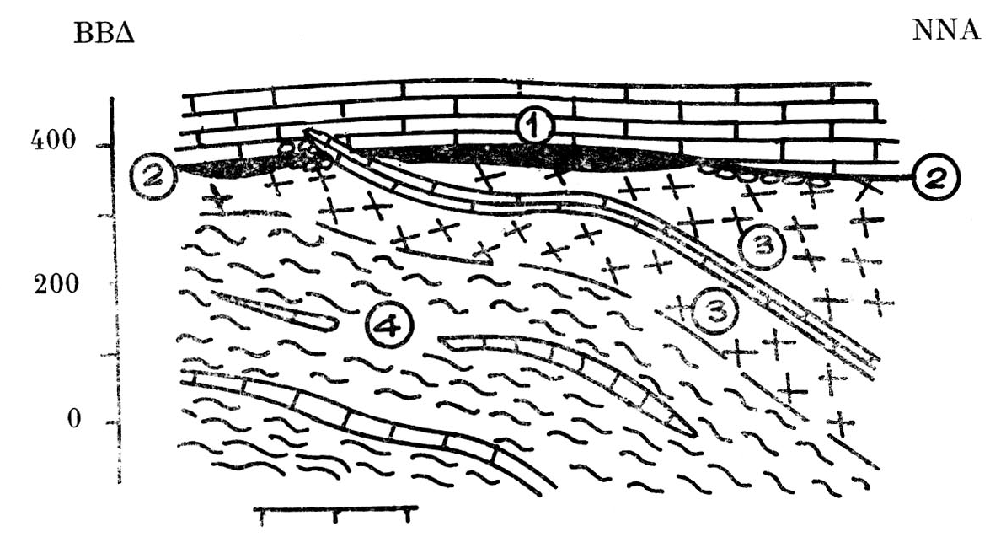
1.1.2.3. Ορογενετικά και μεταορογενετικά φαινόμενα του μέσου Λιθανθρακοφόρου

Στην ανατολική Πάρνηθα Μεσολιθανθρακοφόρου ηλικίας ορογένεση, αναφέρει ο Renz (1909-1955) με χαλαζιακά κροκαλοπαγή. Επίσης, οι Τρικαλλινός (1958), Ρουμπάνης (1961) πιστοποιούν επίκλυση των μέσο - άνω λιθανθρακοφόρων ιζημάτων πάνω στον ηφαιστειακό τόφφο της Πάρνηθας. Παρόμοια επίκλυση με αυτήν της Πάρνηθας έχουμε διαπιστώσει στην περιοχή της λίμνης του Μαραθώνα, όπου ο μετατόφφος υπόκειται με ασυμφωνία νεότερων σχηματισμών, καθώς επίσης στην Πλάκα της Λαυρεωτικής και σε άλλες περιοχές με ή χωρίς τη συμμετοχή του μετατόφφου (βλ. παρακάτω).

Η πετρογραφική έρευνα του μαγματικού σώματος στη Πλάκα Λαυρίου έδειξε ότι πρόκειται περί ενός τοναλίτη (χαλαζίας 32,1%, Πλαγιόκλαστα 31,8%, Απροσδιόριστα 15%, Γλαυκοφανής 10,8%, Ζοισίτης 5,7%, Βιοτίτης 2,6%, Μοσχοβίτης 1,4%, Μεταλλικά ορυκτά 0,6%, Κατσίρης-2001).
Από τις στρωματογραφικές – τεκτονικές παρατηρήσεις μας στο χώρο της Λαυρεωτικής διαπιστώσαμε, ότι η μαγματική διείσδυση του τοναλίτη στη Πλάκα είναι μεταγενέστερη του ηφαιστειακού πετρώματος (μετατόφφου-μετατοφφίτη) και έχει επηρεάσει με μεταμόρφωση και μετασωμάτωση το τεφρόμαυρο-τεφροκύανο σχιστόλιθο σε κερατίτη - πλακίτη καθώς και τον υπερκείμενό τους μετατόφφο - μετατοφφίτη σε επιδοτίτη στην παραπάνω περιοχή.
Εκτός της παραπάνω στρωματογραφικής τοποθέτησης του τοναλίτη, συγκεντρώσαμε τα παρακάτω ορυκτολογικά και τεκτονικά στοιχεία:
- Ο ορυκτολογικός προσανατολισμός του τοναλίτη στη Πλάκα Λαυρίου έχει ΒΒΑ - ΝΝΔ διεύθυνση ~10⁰.
- Η γεωμετρία της μορφολογικής εμφάνισης του τοναλίτη έχει ΒΒΑ-ΝΝΔ διεύθυνση ~10⁰.
- Η κύρια πτυχή των κατωτέρων στρωμάτων της Λαυρεωτικής που αναφέρονται παραπάνω έχει διεύθυνση ΒΒΑ-ΝΝΔ ~10⁰.
- ΟΙ κύριες διακλάσεις του τοναλίτη είναι παράλληλες και εγκάρσιες στην ΒΒΑ-ΝΝΔ ~10⁰ διεύθυνση.
- Το ρήγμα των Λεγραινών που επεκτείνεται προς ΒΒΑ, στο υπόβαθρο πέραν του Ευβοϊκού κόλπου έχει διεύθυνση ΒΒΑ-ΝΝΔ ~10⁰. (άλμα ρήγματος της δυτικής περιοχής > 1000 μ)
- Η εξόρυξη και οι εμφανίσεις των μεταλλευμάτων στη Λαυρεωτική έχουν κυρίως ΒΒΑ-ΝΝΔ διεύθυνση ~10⁰ (βλ. Μαρίνος-Petrascheck (1956) σελ.85, εικ.33), η οποία είναι παράλληλη στα παραπάνω τεκτονικά γεγονότα.
Οι Αltherr et al (1982) και Μαράκης (1970) αναφέρουν ηλικία για το μαγματικό πέττρωμα στη Πλάκα Λαυρίου (που ονομάζουν γρανοδιορίτη ενώ είναι τοναλίτης) με ραδιοχρονολόγηση 8,3 εκ. χρ., και 10 εκ. χρ. αντίστοιχα ενώ οι Μαρίνος - Petrascheck (1956) υποστηρίζουν ότι ή άνοδος και τοποθέτησή του πραγματοποιήθηκε πιθανώς προς το τέλος του Παλαιοκαίνου ή Νεογενούς.
Με βάση όλα τα παραπάνω στρωματογραφικά, πετρογραφικά και τεκτονικά στοιχεία, καθώς και με τη διαπίστωση της βαρίσκιας ορογένεσης στην ευρύτερη περιοχή της Αττικής και εκτός αυτής, μπορούμε να συμπεράνουμε την ηλικία της μαγματικής διείσδυσης του τοναλίτη στη Πλάκα και των υπολοίπων τεκτονικών γεγονότων, ότι έλαβαν χώρα στη διάρκεια της μέσου λιθανθρακοφόρου ορογένεσης (περίοδος Εrzgebirge).
Με τα στρωματογραφικά δεδομένα, η ορογένεση, που διαπιστώνεται μετά την ηφαιστειακή δραστηριότητα του μέσου Λιθανθρακοφόρου, έλαβε χώρα παράλληλα με τη μαγματική διείσδυση (συνορογενετικός – συντεκτονικός μαγματισμός).
Τα ρήγματα των Λεγραινών και της Καμάριζας, αποτελούν πιθανότατα μεταγενέστερη εξέλιξη της ορογένεσης και της ΒΒΑ - ΝΝΔ πτύχωσης.

1.1.2.3.1. Διάβρωση-μεταφορά και απόθεση ιζημάτων –
Σχηματισμός επιγενετικής μεταλλοφορίας

Η ορογένεση είχε ως συνέπεια την ανάδυση της περιοχής, τη μεταγενέστερη διάβρωση και τη μεταφορά των ιζημάτων μέσω ποταμοχειμάρρων σε άλλες τοποθεσίες.
Οι βροχοπτώσεις της μέσου λιθανθρακοφόρου περιόδου εξ’ αιτίας της προγενέστερης μεγάλης έκτασης υποθαλάσσιας ηφαιστειακής δραστηριότητας (αέρια, αύξηση θερμοκρασίας κλπ.) ενισχύθηκαν σημαντικά από την αλλαγή των κλιματολογικών συνθηκών.
Οι έντονες βροχοπτώσεις δημιούργησαν ένα νεότερο μορφολογικό ανάγλυφο της ΒΒΑ - ΝΝΔ πτύχωσης, που ήταν ανάλογο της αντοχής σε διάβρωση (ορυκτολογική σύσταση - είδος πετρώματος, τεκτονική καταπόνηση κλπ) των διαφόρων πετρωμάτων και των μορφολογικών συνθηκών που επικράτησαν μετά την πτύχωση.
Πολλές περιοχές, λόγω των παραπάνω συνθηκών, δεν διαβρώθηκαν, αλλά παρέμειναν και αποτέλεσαν μεταγενέστερα υβώματα, όπως π.χ. η περιοχή της Πλάκας με τον κερατίτη και τον υπερκείμενο επιδοτίτη (επίδραση της μαγματικής διείσδυσης του τοναλίτη).
Πλευρικά των υβωμάτων και σε μεγάλη έκταση διαπιστώνουμε έντονες διαβρώσεις και από θερμά ύδατα, οι οποίες σε πολλές περιοχές του Λαυρίου έχουν σαρωτικό χαρακτήρα και φθάνουν μέχρι την επιφάνεια του κατωτέρου μαρμάρου, όπου και δημιούργησαν καρστικά έγκοιλα.
Επίσης διαπιστώνονται ποτάμιες κοίτες και χείμαρροι μέσω των οποίων τα υλικά (μεταλλικά και μη μεταλλικά) μεταφέρθηκαν και αποτέθηκαν στα καρστικά έγκοιλα, στις λεκάνες και αναλόγως της έντασης της ροής των ποταμών, σε κοίτες και σε άλλες περιοχές.
Πλευρικά και νότια του υβώματος της Πλάκας, διαπιστώνουμε κλαστικά ιζήματα του μετατόφφου (ευρίτες) ανάμεικτα με τεφροκύανο σχιστόλιθο και επιγενετική χημική και κλαστική μεταλλοφορία, η οποία επεκτείνεται μέχρι τη περιοχή Λεγραινών-Σουνίου.
Ανατολικά του ρήγματος των Λεγραινών διαπιστώνουμε έντονη διάβρωση έως το κατώτερο μάρμαρο και καρστικοποίησή του, φαινόμενο που εμφανίζεται στη Καμάριζα έως την περιοχή των Λεγραινών και Σουνίου.
Στις παραπάνω περιοχές διαπιστώνουμε μια παλαιά απόθεση ανάμεικτων κλαστικών και χημικών μεταλλικών και μη μεταλλικών (σχιστόλιθων και ευριτών) υλικών, τα οποία έχουν αποτεθεί πάνω στη διαβρωμένη επιφάνεια του κατωτέρου μαρμάρου μετά τη σαρωτική διάβρωση που υπέστησαν τα υπερκείμενα του κατωτέρου μαρμάρου ιζήματα στην εν λόγω περιοχή.
Η διαπίστωση αυτή των κλαστικών ιζημάτων ΝΑ του υβώματος της Πλάκας (Καμάριζα, Λεγραινά έως Σούνιο) σε συνδυασμό με το βαρίσκιο ύβωμα στη Πλάκα και τα βαρίσκια ρήγματα των Λεγραινών και Καμάριζας, μας οδηγούν στο συμπέρασμα ότι ο ποταμός (χείμαρρος) μετέφερε κλαστικά και χημικά υλικά ανάμικτα μη μεταλλικά και μεταλλικά ορυκτά στη δυτική περιοχή της Λαυρεωτικής (δυτικά του ρήγματος των Λεγραινών), η οποία, κατά πάσα πιθανότητα, αποτελούσε έδρα απόθεσης των κλαστικών ιζημάτων των γύρω περιοχών.
Οι κλαστικής και χημικής προέλευσης σχιστόλιθοι με την παρουσία διάσπαρτων οξειδωμένων και μη οξειδωμένων ορυκτών που διατρήσαμε στη γεώτρηση Γ2 από τα 300 μ. έως τα 620 μ. στη δυτική Λαυρεωτική, παρά τη Θέριζα Κερατέας, διαφέρουν από τους τεφροκύανους σχιστόλιθους της ανατολικής Λαυρεωτικής (βόρεια, βορειοανατολική και ανατολική περιοχή του υβώματος της Πλάκας), οι οποίοι δεν διαβρώθηκαν στη διάρκεια της λιθανθρακοφόρου διάβρωσης. Γι’ αυτό δεν παρουσιάζουν περιεκτικότητα σε μεταλλικά ορυκτά στις στρώσεις τους, παρά μόνον στη διαβρωμένη επιφάνειά τους, που βρίσκεται κάτω από το υπερκείμενο ανώτερο μάρμαρο, και στις διακλάσεις.
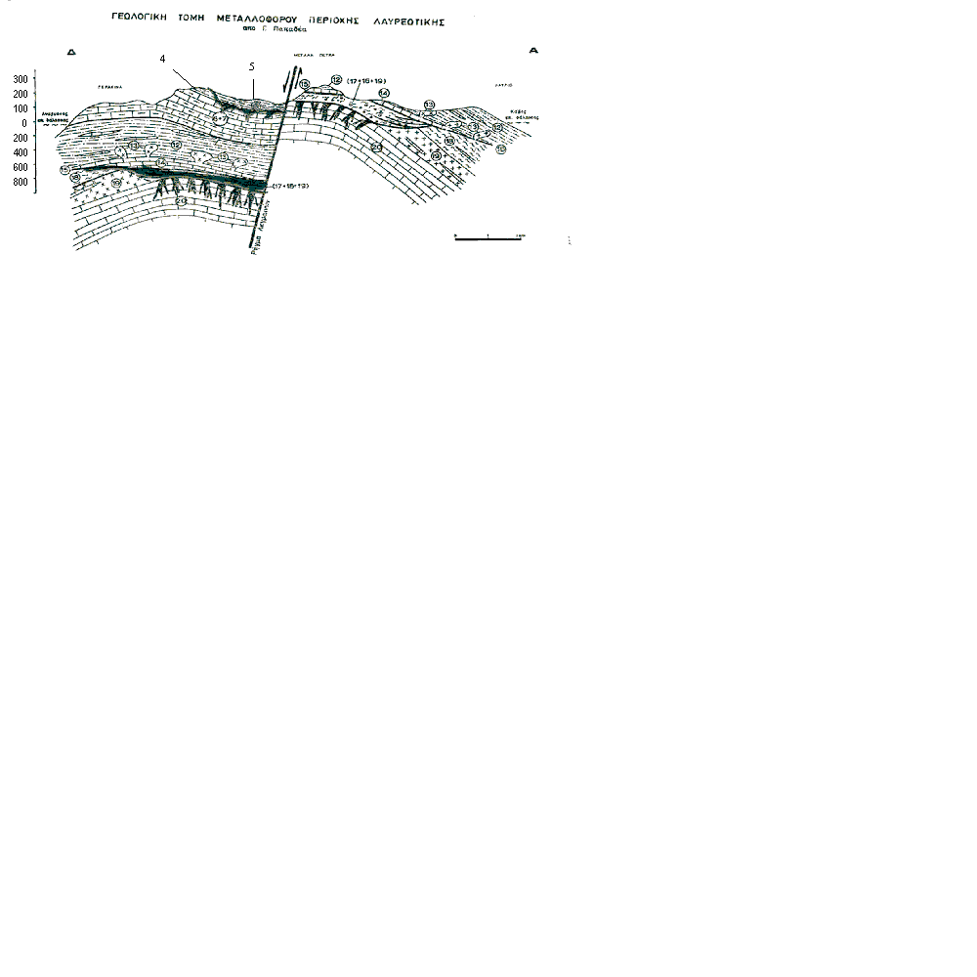Μόνο με αυτή τη διάκριση μπορούμε να ξεχωρίσουμε τα πρωτογενή από τα δευτερογενή μεταφερμένα ιζήματα των τευρόμαυρων - τεφροκύανων σχιστολίθων.

Υπόμνημα

4. σχιστόλιθοι-ψαμμίτες-άργιλοι (Μεσαία βαθμίδα (2) (Lepsius), σχιστοψαμμιτοκερατολιθική διάπλαση (sh2) (υπερκείμενοι καρστικών εγκοίλων του μαρμάρου με αποθέσεις Fe-Ni-ούχων μεταλλευμάτων)
5. σχιστοψαμμιτοκερατολιθική διάπλαση με οφιόλιθους
6+7. μάρμαρα – δολομίτες (επέκταση Πάνειου όρους), Ιουρασικό-Τριαδικό
12. μοσχοβιτικοί σχιστόλιθοι: Άνω Λιθανθρακοφόρο
13. ηφαιστειακά πετρώματα βασικής σύστασης (πρασινίτες) (ανδεσίτες)
14. ανώτερο μάρμαρο: Άνω Λιθανθρακοφόρο
15. ασυμφωνία και μεταλλεύματα P.B.G.
18. τεφρόμαυροι-τεφροκύανοι σχιστόλιθοι με ενστρώσεις μαρμάρων: Μέσο-κάτω Λιθανθρακοφόρο
19. μοσχοβιτικοί και άλλοι γνεύσιοι με ενστρώσεις μαρμάρων: Προλιθανθρακοφόρο
17, 18, 19. Κλαστικά κ.ά. ιζήματα από τους (μετατόφφους) ευρίτες, τεφρόμαυρους σχιστόλιθους, μεταλλεύματα κ.ά.
20. κατώτερο μάρμαρο Λαυρίου: Προλιθανθρακοφόρο

Σχ.2 Γεωλογική τομή Λαυρεωτικής

Με βάση τα παραπάνω, θεωρούμε πολύ πιθανή τη παρουσία πλούσιας μεταλλοφορίας στο υπόβαθρο της ΒΔ Λαυρεωτικής, δυτικά του ρήγματος των Λεγραινών.
Παρόμοια φαινόμενα ορογένεσης, διάβρωσης, μεταφοράς και απόθεσης κλαστικών και χημικών μεταλλικών και μη μεταλλικών υλικών έχουν διαπιστωθεί και στη βόρεια Ελλάδα (Χαλκιδική), στη κεντρική Ελλάδα (Εύβοια, Κυκλάδες) και στη Ν. Ελλάδα (Πελοπόννησο-Μολάους κ.α.). Στις περιοχές αυτές έχουμε μια υπερκείμενη επιγενετική μεταλλοφορία και το υπόβαθρο των παραπάνω περιοχών παρουσιάζει επίσης β-άξονες με ΒΒΑ - ΝΝΔ διεύθυνση περίπου ~1Ο⁰.
Παράλληλα με τη γένεση των μεταλλευμάτων, στο μέσο Λιθανθρακοφόρο σε ορισμένες περιοχές της Ελλάδας, όπως Χίος, Εύβοια (Θαρρούνια), Πελοπόννησο (Μολάοι) κ.α. διαπιστώνουμε τη γένεση λιθάνθρακα.

1.1.3. Μέσο άνω Λιθανθρακοφόρο

Στη διάρκεια του μέσου άνω Λιθανθρακοφόρου, η Αττική και πιθανώς ολόκληρος ο ελλαδικός χώρος βυθίζεται ξανά. Τα ιζήματα του άνω Λιθανθρακοφόρου της Α. Πάρνηθας αποτελούνται από ασβεστιτικούς και άλλους σχιστόλιθους και ημιμεταμορφωμένους ασβεστόλιθους, μέσα στους οποίους οι Renz (1909-1955), Ρουμπάνης (1961) και άλλοι αναφέρουν χαρακτηριστικά απολιθώματα με ηλικία που αρχίζει από το Μοσχόβιο.

1.1.3.1. Ανώτερο μάρμαρο Λαυρίου
Στην περιοχή Καλιμπατζάκι - Λιοσάτι της Α. Πάρνηθας, πάνω στον ηφαιστειακό τόφφο έχει αποτεθεί με ασυμφωνία ένας λευκός ημιμεταμορφωμένος ασβεστόλιθος, που στρωματογραφικά αντιστοιχεί στο ανώτερο μάρμαρο Λαυρίου, πάχους 0 - 25μ., καθώς και ασβεστιτικοί και άλλοι σχιστόλιθοι.
Στη μεταμορφωμένη Αττική το ανώτερο μάρμαρο Λαυρίου εμφανίζεται και στη βόρεια Αττική και έχει αποτεθεί πάνω στην ανομοιόμορφη και διαβρωμένη βαρίσκια μορφολογία με ασυμφωνία. Τόσο στη βόρεια Αττική (Μαραθώνας, Πεντέλη) όσο και στη νότια Αττική (Α. Λαυρεωτική) το ανώτερο μάρμαρο Λαυρίου λόγω της ανομοιογενούς μορφολογίας του υποβάθρου, παρουσιάζει από περιοχή σε περιοχή διαφορετικά πάχη, όπως στη λίμνη του Μαραθώνα έως 7μ., στο Γραμματικό - Α. Πεντέλη - (Ν. Μάκρη) 150-300μ., στη ΝΑ Λαυρεωτική, στην περιοχή Σουνίου - Λεγραινών περίπου 100μ., ανατολικά της Πλάκας 2-30μ., και βορειότερα της Πλάκας και του Δασκαλιού 0-1μ.
Χαρακτηριστικό γνώρισμα της βάσης του ανωτέρου μαρμάρου Λαυρίου σε όλες τις περιοχές που εμφανίζεται είναι η επιγενετική και in situ μεταλλοφορία, ενώ στα κατώτερα στρώματά του εμφανίζονται κλαστικής προέλευσης υλικά, συμπεριλαμβανομένων και μικρών τεμαχίων γραφίτη και με την παρουσία μεταλλικών και μη μεταλλικών ορυκτών. Η παρουσία των μεταλλικών ορυκτών στο ανώτερο μάρμαρο δίνει πολλές φορές στην αποκεκαλυμμένη και διαβρωμένη επιφάνεια του μαρμάρου ερυθρά απόχρωση.

1.1.3.2. Ανδεσίτες

Μέσα στα σχιστολιθικά ιζήματα του άνω Λιθανθρακοφόρου της Πάρνηθας και άλλων περιοχών έχουν διαπιστωθεί εκρηξιγενή πετρώματα βασικής σύστασης (ανδεσίτες).
Εκρηξιγενή πετρώματα έχουμε διαπιστώσει σε παρόμοια ιζήματα στην περιοχή Αγ. Δημητρίου Μαραθώνα, τα οποία θεωρούμε άνω λιθανθρακοφόρα - πέρμια. Επίσης, συναντώνται επί της τομής της οδού άνω Πεντέλης προς ‘Αγ. Πέτρο μέσα στο γνεύσιο με πλευρική μετασωμάτωση - μεταμόρφωση και τεκτονική παραμόρφωση σε ακτίνα ~40μ., ενώ οι υπερκείμενοι σχηματισμοί έχουν διαβρωθεί. Βασικής σύστασης εκρηξιγενή πετρώματα με γένεση παράλληλη της ιζηματογένεσης των υπερκείμενων του ανώτερου μαρμάρου Λαυρίου σχιστολιθικών ιζημάτων αναφέρονται από τους Κόκκορο (1928) και Μαρίνο - Petrascheck (1956) στο Λαύριο, ως πρασινίτες.

1.1.4. Πέρμιο

1.1.4.1. Μελανότεφροι ασβεστόλιθοι-σχιστόλιθοι

Τα ιζήματα του Περμίου στην περιοχή της Πάρνηθας χαρακτηρίζονται από μελανότεφρους ασβεστόλιθους αργιλικούς - ψαμμιτικούς σχιστόλιθους, και κιτρινωπούς χαλαζιακούς ασβεστόλιθους. Μέσα στα ιζήματα αυτά υπάρχει πλούσια πανίδα, ηλικίας κατωτέρου και ανωτέρου Περμίου, (Renz (1955), Ρουμπάνης (1961), Clement et al (1982)).
Οι μελανότεφροι ασβεστόλιθοι αποτελούν συνήθως αποκομμένα και διασκορπισμένα τεμάχια ή μικρά κροκαλοπαγή προερχόμενα από έντονη νεοβαρίσκια διάβρωση.
Στο χώρο της μεταμορφωμένης Αττικής, παρόμοιοι ασβεστιτικοί σχηματισμοί είναι πολύ σπάνιοι. Παρατηρούνται μόνο στη νότια Πεντέλη και βορειότερα της Πλάκας στην Λαυρεωτική. Η έλλειψη παρόμοιων σχηματισμών που μπορεί να οφείλεται στη νεοβαρίσκια διάβρωση ή στην παρουσία των υβωμάτων, τα οποία δεν καλύφθηκαν από τη θάλασσα του Περμίου.
Παρόμοιους σχηματισμούς με την παρουσία διάσπαρτης μεταλλοφορίας διαπιστώσαμε στη γεώτρηση Γ2 παρά τη Θέριζα Κερατέας από τα 300 μ. έως τα 620 μ.

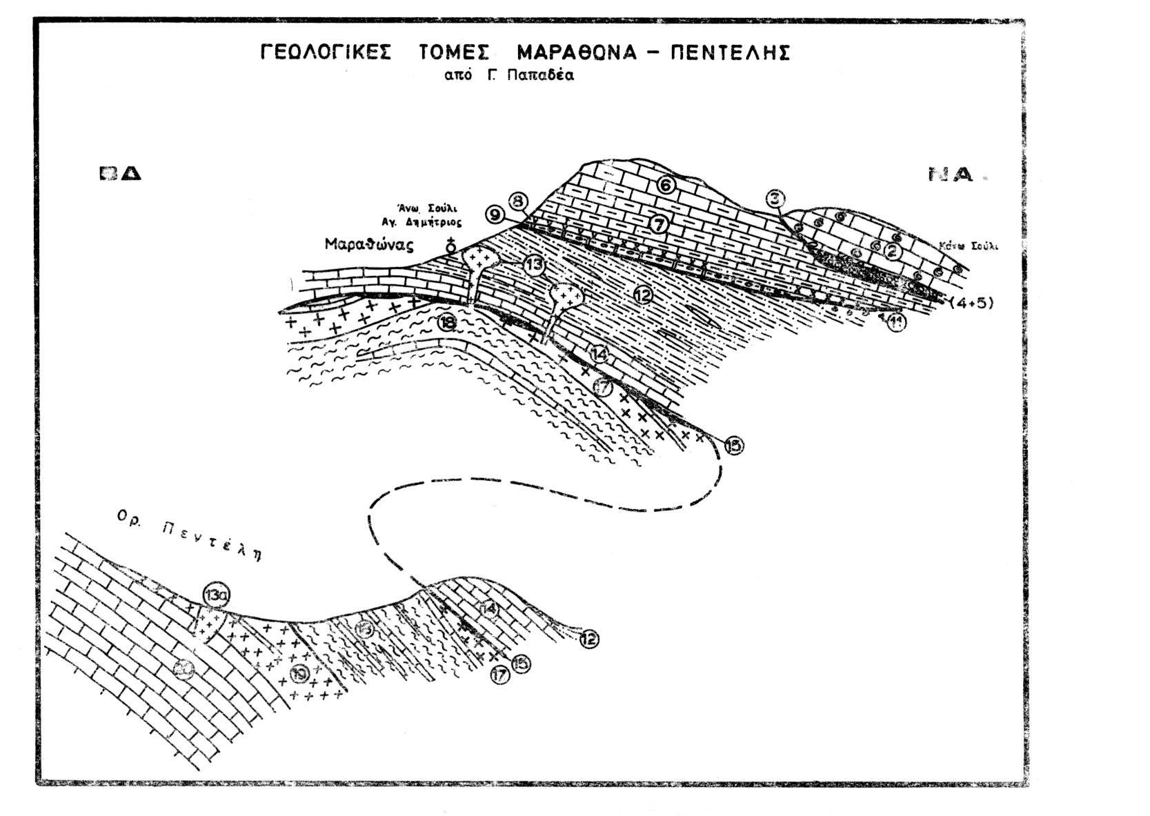
Υπόμνημα

2, μάρμαρα με νερινέες ; Aνω Κρητιδικό
3. ασυμφωνία
4,5. κροκαλοπαγή
6. κυανότεφρα δολομιτικά μάρμαρα : Τριαδικό
7. μάρμαρα με χαλαζιακές ενστρώσεις
8. βασικά και υπερβασικά πετρώματα (οφιόλιθοι,σπηλίτες)
9 . ένστρωση μαρμάρου με χαλαζιακες παρεμβολές και κροκαλοπαγή
12 μοσχοβιτικός σχιστόλιθος
13 ηφαιστειακά πετρώματα βασικής σύστασης (ανδεσίτες)
14. Ανώτερο μάρμαρο Λαυρίου : Ανω λιθανθρακοφόρο
15. ασυμφωνία (κροκαλοπαγή και μεταλλεύματα P.B.G.)
17. μετατόφφος με ενστρώσεις μαρμάρων : μέσο – κάτω λιθανθρακοφόρο
18. τεφρόμαυροι – τεφροκύανοι σχιστόλιθοι
19. μοσχοβιτικοι – αμφιβολιτικοί κ.α. γνεύσιοι : προλιθανθρακοφόρο
20. κατώτερο μάρμαρο Πεντέλης

Σχ.3 Γεωλογική τομή Μαραθώνα – Πεντέλης

1.2. Μεσοζωικό

Ιζήματα του Τριαδικού έχουν πολύ μεγάλη εξάπλωση, τόσο στη μη μεταμορφωμένη Αττική (Πάρνηθα, Αιγάλεω και γύρω περιοχές), όσο και στη μεταμορφωμένη Αττική. Εξ΄ αιτίας των βαρίσκιων υβωμάτων, η ιζηματογένεσή τους δεν πραγματοποιήθηκε ταυτόχρονα σε όλη την περιοχή της Αττικής. ¨όπως έχει διαπιστωθεί στον ευρύτερο χώρο, ορισμένες περιοχές που αποτελούσαν υβώματα, καλύφθηκαν στο μέσο ή ανώτερο Τριαδικό ή το κατώτερο Ιουρασικό.

1.2.1. Κατώτερο Τριαδικό

Το κατώτερο Τριαδικό εμφανίζεται στο Μπελέτσι (Α. Πάρνηθα) και εκπροσωπείται από ασβεστόλιθους και σχιστόλιθους με απολιθώματα Βερφενίου ηλικίας.
Στη διάρκεια του Λαδινίου έχει διαπιστωθεί μια βασικής και υπερβασικής σύστασης ηφαιστειακή δραστηριότητα (βασάλτες) και οφιόλιθοι, η οποία όπως διαπιστώσαμε, είχε καλύψει και το χώρο των βαρίσκιων υβωμάτων. Στις μεταγενέστερες περιόδους, επακολούθησε διάβρωση - μεταφορά και απόθεση κροκαλοπαγών, τόσο στην περιοχή της βόρειας (Πάρνηθα) όσο και της νότιας Αττικής (Σαρωνίδα).

1.2.2. Μέσο και ανώτερο Τριαδικό

Το μέσο και ανώτερο Τριαδικό, που εμφανίζεται μη μεταμορφωμένο στην Πάρνηθα και το Αιγάλεω, εκπροσωπείται από ασβεστόλιθους και δολομίτες, πάχους άνω των 300μ.
Οι σχηματισμοί αυτοί επεκτείνονται κάτω από τα νεότερα ιουρασικά και κρητιδικά ιζήματα του σύγκλινου των Αθηνών, για να εμφανιστούν πάλι στην περιοχή της μεταμορφωμένης περιοχής του Υμηττού.
Στην ανατολική περιοχή της Πάρνηθας, οι τριαδικοί ασβεστόλιθοι επεκτείνονται προς Νότο, περιοχή Βαρυμπόμπης - Νέας Κηφισιάς, όπου καλύπτονται από τα μεγάλου πάχους νεογενή και τεταρτογενή ιζήματα. Από εκεί επεκτείνονται κάτω από τη ΒΑ/κη συνέχεια του σύγκλινου των Αθηνών, για να εμφανιστούν πάλι στο ΒΑ Υμηττό.
Ανατολικά των Αφιδνών, οι τριαδικοί ασβεστόλιθοι που εμφανίζονται αποκομμένοι στο Κοτρώνι κοντά στη λίμνη του Μαραθώνα, περιοχή που αποτελεί επέκταση του σύγκλινου των Αθηνών, συνεχίζονται με μορφή διερρηγμένου και διαβρωμένου αντικλίνου (ΒΑ συνέχεια του ΒΑ-ΝΔ αντικλίνου Υμηττού – Πεντέλης – Μαραθώνα), ΒΑ της κωμόπολης του Μαραθώνα ( κωνόδοντα, Παπαδέας 1973, filaments ? Halobia, Λόζιος 1991) καθώς και στην περιοχή Λοιμικού δυτικά της Αγίας Μαρίνας.
Στη Πεντέλη, τριαδικά ιζήματα διαπιστώσαμε στην ανατολική πλευρά ΝΔ της Ν. Μάκρης, που αποτελούνται από σχιστόλιθους με ενστρώσεις μαρμάρων, καθώς και στη νότια περιοχή της Πεντέλης, κοντά στην Ανθούσα.
Είναι πιθανόν τα απολιθώματα, τα οποία αναφέρουν οι Μαρίνος-Petrascheck σε ενστρώσεις μαρμάρων μέσα στους σχιστόλιθους να προέρχονται από τις παραπάνω περιοχές.
Η ΒΑ προέκταση των μαρμάρων του Υμηττού προς την περιοχή της Ν. Πεντέλης διακόπτεται από ένα μεγάλου μήκους ΒΑ-ΝΔ (35⁰ ) ρήγμα, στην περιοχή Σταυρού – Γέρακα - Πικερμίου με πτώση της νοτιοανατολικής περιοχής και άλμα >500μ.
Από τον Υμηττό, οι τριαδικοί ασβεστόλιθοι επεκτείνονται στην ανατολική περιοχή του Κορωπίου, στο Κερατοβούνι, στο Μαρκόπουλο, στη Μερέντα, καθώς και στο χώρο της κεντρικής Λαυρεωτικής.
Η ασβεστιτική σειρά του Τριαδικού στη Λαυρεωτική παρουσιάζει διαφορετικά πάχη από τόπο σε τόπο, εξ’ αιτίας των βαρίσκιων υβωμάτων - ρηγμάτων καθώς και μεταγενέστερής τους διάβρωσης.
Ανατολικά της Πλάκας επικάθονται στο ανώτερο μάρμαρο Λαυρίου με πολύ μικρό πάχος (0-1μ.).
Στο Δογάνι συναντήθηκαν με πάχος 10μ. σε γεώτρηση, ενώ ΒΔ της Καμάριζας, Άρης και περιοχή Θέριζας - Αγίου Γεωργίου Κερατέας, έχουν διαπιστωθεί με γεωτρήσεις με πάχος 100-150μ.. Τα μάρμαρα αυτά αποτελούν τη νότια συνέχεια των μαρμάρων του Κερατοβουνίου, όπου έχουν διαπιστωθεί απολιθώματα τριαδικής - ιουρασικής ηλικίας (Terebratrula και Makroporella) (Μαρίνος - Petrascheck, 1956).

1.2.3. Ιουρασικό- Κάτω Κρητιδικό

Οι τριαδικοί ασβεστόλιθοι μεταβαίνουν, στην Πάρνηθα και Σαλαμίνα, στους κάτω-μέσο ιουρασικούς ασβεστόλιθους (Λιάσιο - Δογγέριο) χωρίς διακοπή.
Το ανώτερο Ιουρασικό εκπροσωπείται από ιζήματα της σχιστοψαμμιτοκερατολιθικής διάπλασης με ενστρώσεις ασβεστόλιθων και οφιολίθους (sh1) (Tάταρης 1967 ff).
Μεταγενέστερες προκενομάνιες ορογενέσεις-διαβρώσεις έχουν δημιουργήσει, τοπικά, μεταφορά των ιζημάτων της σχιστοψαμμιτικής σειράς (sh1) και απόθεσή τους σε άλλες περιοχές. Τα ιζήματα αυτά αποτελούν τη σχιστοψαμμιτική διάπλαση με τεμάχια κερατολιθικού και οφιολιθικού υλικού (sh2) (Τάταρης 1967 ff). Στο χώρο της Αττικής διακρίνουμε ζωνοειδείς εκτάσεις σε Α - Δ διεύθυνση, με την εμφάνιση ή μη εμφάνιση της (sh1) και (sh2).

Ζώνη 1: Περιοχή βορειοδυτικά, βόρεια και βορειοανατολικά της Πάρνηθας:
Η περιοχή Καλάμου βρίσκεται στην ημιμεταμορφωμένη περιοχή (μεταβατική ζώνη μεταξύ μη μεταμορφωμένης και μεταμορφωμένης Αττικής).
Στην περιοχή αυτή εμφανίζεται η σχιστοψαμμιτοκερατολιθική διάπλαση με οφιολίθους (sh1), με υπερκείμενους σε ασυμφωνία τους ανωκρητιδικούς ασβεστόλιθους.

Ζώνη 2: Περιοχή Πάρνηθας-Μαραθώνα: η (sh1) έχει διαβρωθεί και μεταφερθεί σε άλλες περιοχές.
Οι ανωκρητιδικοί ασβεστόλιθοι στην Πάρνηθα επικάθηνται σε λατερίτες, βωξίτες, σιδηρονικέλια και με ασυμφωνία πάνω σε οφιολίθους, - τριαδικούς ή κάτω ιουρασικούς (Λιάσιο - Δογγέριο) ασβεστόλιθους.
Στο Μαραθώνα τα άνω κρητιδικά μάρμαρα (νερινέες, ρουδιστές επικάθηνται με ασυμφωνία πάνω σε διαβρωμένα τριαδικά μάρμαρα (κωνόδοντα). Παπαδέας (1973)

Ζώνη 3: Περιοχή νότια των αθηναϊκών λόφων που αποτελείται από ανωκρητιδικούς ασβεστόλιθους, σενωνίου ηλικίας, (Μαρίνος et al 1974) έως και την ευρύτερη περιοχή της Καισαριανής και τα νότια περιθώρια των αθηναϊκών λόφων (Ακρόπολη, Λυκαβηττός, Γαλάτσι):
Η σειρά (sh1) που εκπροσωπείται από τους σχιστόλιθους Καισαριανής πιστεύουμε ότι αποτελεί ιζήματα της σχιστοψαμμιτοκερατολιθικής διάπλασης με οφιολίθους και ενστρώσεις μαρμάρων, όπου και ο Kober (1929) και ο Sindowski (1949) αναφέρουν απολιθώματα ιουρασικής ηλικίας. Πάνω στη σειρά (sh1), στην περιοχή περίπου της πανεπιστημιούπολης έχουν μεταφερθεί και αποτεθεί ιζήματα, που προέρχονται από τη διάβρωση της (sh1) άλλων περιοχών.
Τα ιζήματα αυτά αντιπροσωπεύουν τη σχιστοψαμμιτική διάπλαση με τεμάχια κερατολίθων και οφιολίθων (sh2).

Ζώνη 4: Περιοχή Λαυρεωτικής-Μαρκοπούλου και γύρω περιοχών:
Τα σχιστοψαμμιτικά ιζήματα που εμφανίζονται στην περιοχή, περιφεριακά του Δογανίου Κερατέας, με πάχος έως 150 μ. προέρχονται από τη διάβρωση της σχιστοψαμμιτοκερατολιθικής διάπλασης με οφιόλιθους.
Στη βάση τους έχουν διαπιστωθεί με γεωτρήσεις και με επιφανειακές εμφανίσεις, λατεριτικής προέλευσης ερυθράς απόχρωσης ιζήματα, πάχους περίπου 7μ..
Τα Ιουρασικά – τριαδικά μάρμαρα που αποτελούν προέκταση των μαρμάρων του Κερατοβουνίου, παρουσιάζουν περιφερειακά του μαγματικού σώματος του τοναλίτη διάβρωση και πάχος από 0 – 20
Οι λατερίτες επικάθονται συνήθως στη διαβρωμένη επιφάνεια των τριαδικών - ιουρασικών μάρμαρων της περιοχής.
Υπερκείμενοι της σχιστοψαμμιτικής σειράς (Sh2) είναι ανωκρητιδικοί ημιμεταμορφωμένοι ασβεστόλιθοι.
Η κύρια αιτία της διάβρωσης της σχιστοψαμμιτοκερατολιθικής διάπλασης (Sh1) καθώς και των Ιουρασικών – τριαδικών ιζημάτων περιφερεικά του Δογανίου Κερατέας οφείλεται κυρίως στη μαγμάτικη διείσδηση του τοναλίτη στην τοποθεσία Δογάνι, ανατολικά του Κερατοβουνίου.
Η διείσδησης του μαγματικού σώματος του τοναλίτη είναι πιθανόν να έλαβε χώρα στη διάρκεια της απόθεσης της σχιστοψααμμιτοκερατολιθικής διάπλασης με οφιολίθους (Sh1) με συνέπεια την ανάδυση της περιοχής και την επακόλουθη διάβρωσή της.
Περιφερειακά του μάγματος παρά το Δογάνι, διαπιστώνουμε μεταφερμένα ιζήματα της παραπάνω Sh1 διάπλασης με τεμάχια οφιόλιθων και με την παρουσία γλαυκοφανούς.
Η σειρά αυτή στη νότια Αττική θεωρήθηκε ως επωθημένο φυλλιτικό κάλυμμα, (Μαρίνος-Petrascheck, (1956).
Στον γεωλογικό χάρτη της Αττικής δεν έγινε διαχωρισμός των σχιστοψαμμιτικών ιζημάτων της (Sh1) και (Sh2).

1.2.4. Ανώτερο Κρητιδικό

Στην μη μεταμορφωμένη Αττική έχουν διαπιστωθεί ασβεστολιθικά Ιζήματα κενομανίου - σενωνίου ηλικίας στη Πάρνηθα, στην Ελευσίνα και στη περιοχή του Αιγάλεω.
Στις παραπάνω περιοχές τα ιζήματα του άνω κρητιδικού κάθονται με ασυμφωνία πάνω σε κροκαλοπαγή η πάνω σε διαβρωμένους ιουρασικούς ή και τριαδικούς ασβεστόλιθους.
Τοπικά έχουν αποτεθεί πάνω σε οφιόλιθους και σιδηρονικελιούχα μεταλλεύματα.(Βορεάδης 1927, Renz 1955, Δούνας 1971 κ.α)
Στους ημι -μεταμορφωμένους ασβεστόλιθους των Αθηναϊκών λόφων Φιλοπάππου, Σικελίας, Ακροπόλεως, Λυκαβηττού, Στρέφη, Τουρκοβουνίων κλπ., που επεκτείνονται σε μία ζώνη με ΒΑ – ΝΔ διεύθυνση, αναφέρονται απολιθώματα Άνω κρητιδικής (σενωνίου – καμπανίου) ηλικίας. (Lepsius 1893, Παρασκευαιδης – Χωριανοπούλου 1979, Μαρίνος και συνεργάτες 1971 κ.α)
Στην περιοχή της μεταμορφωμένης Αττικής αναφέρονται άνω κρητιδικά μάρμαρα στο κάτω Σούλι και νοτιοανατολικά της Ραμνούντας (Παπαδέας 1969,1973, 2001) και στη Λαυρεωτική σε ημι -μεταμορφωμένους ασβεστόλιθους Leleu-Neumann 1969 και Κατσαβριάς 1990).

1.2.5.Φλύσχης

Ψαμμίτες, μάργες, άργιλοι και άλλα ιζήματα αναφέρονται στις περιοχές Πάρνηθας – Αιγάλεω - Βερόρι – Αυλώνα - Κοκκινόβραχου, λεκανοπεδίου Αθηνών, πιθανώς ΒΑ της περιοχής Βερζέκο στη Λαυρεωτική κ.α., καμπάνιας έως παλαιοκαινικής ηλικίας, (Δούνας - Γαϊτανάκης 1976 - 77, Clement - Katsikatsos 1982, Παρασκευαϊδης - Χωριανοπούλου 1978, Παπαδέας 2001).
Στο λεκανοπέδιο των Αθηνών ο φλύσχης είναι εγκλωβισμένος στο εσωτερικό του ΒΑ-ΝΔ διεύθυνσης (35⁰) σύγκλινου όπου επεκτείνεται από την περιοχή του Φαλήρου, μέσου της Αθήνας, προς ΒΑ.

1.3 Μεταλπικά ιζήματα

1.3.1 Νεογενές

Στη διάρκεια των παρατεταμένων πλευρικών πιέσεων και του κατακερματισμού των πετρωμάτων αρχίζουν οι διεργασίες διάβρωσης, μεταφοράς και απόθεσης κλαστικών ιζημάτων στις λεκάνες.
Τα μεγαλύτερα πεδία με κλαστικά ιζήματα παρατηρούνται στις νότιες και ανατολικές παρυφές της Πεντέλης και στην περιοχή μεταξύ μεταμορφωμένων και μη μεταμορφωμένων πετρωμάτων.
Τα κλαστικά ιζήματα συνίστανται από ολισθόλιθους, ογκόλιθους, κροκαλοπαγή, ψαμμίτες, αργίλους και ερυθρούς πηλούς.
Μέσα σε ερυθροκαστανές αργιλοπηλιτικές ενστρώσεις έχει διαπιστωθεί η πικερμική πανίδα σπονδυλωτών, ποντίου ηλικίας.
Ποταμολιμναία ιζήματα, ανωτέρου Μειόκαινου κατωτέρου Πλειόκαινου, που συνίστανται από μάργες, τραβερτίνες μαργαϊκούς ασβεστόλιθους και άργιλους σε εναλλαγή με κροκαλοπαγή, υπερκείμενα των παραπάνω κλαστικών ιζημάτων ,έχουν διαπιστωθεί στις νότιες παρυφές της Πάρνηθας και της Πεντέλης, στο Πικέρμι στη Ραφήνα στη λεκάνη Μεσογαίας στη Καλογρέζα στο Μαρούσι και στη περιοχή Περιστερίου - Λιοσίων. Επίσης αναφέρονται στο Κάλαμο το Μαρκόπουλο και τον Ωρωπό.
Οι κλιματολογικές συνθήκες που επεκράτησαν στη διάρκεια της απόθεσης των ποταμολιμναίων ιζημάτων, ευνόησαν τη δημιουργία λιγνιτικών κοιτασμάτων.
Θαλάσσια ιζήματα ανωτέρου Πλειόκαινου κατωτέρου Πλειστόκαινου αναφέρονται στην περιοχή Ραφήνας (Μητσόπουλος 1948, Μέτος 1992).

1.3.2 Τεταρτογενές

Διλουβιακές και αλλουβιακές αποθέσεις που αποτελούνται από πολυφασικά ιζήματα καταλαμβάνουν μεγάλες εκτάσεις κυρίως στο εσωτερικό τμήμα των λεκανών.
Τα ιζήματα του τεταρτογενούς συνίστανται από ερυθρούς πηλούς, αργιλοπηλίτες με διάσπαρτες κροκάλες και λατύπες διαφόρου μεγέθους, παλαιούς και σύγχρονους κώνους κορημάτων, ποταμοχερσαία κρόκαλο - λατυποπαγή, χειμάρρειες αποθέσεις αναβαθμίδες, παράκτιες άμμους και άλλα ιζήματα.(Μέτος 1992)

2. Αλπική και μεταλπική τεκτονική

2.1 Πτυχές

Μετά τις βαρίσκιες και παλαιοαλπικής ηλικίας ορογενέσεις, που περιγράφονται παραπάνω, αρχίζουν, προς το τέλος του άνω Κρητιδικού, οι νεοαλπικές ορογενετικές κινήσεις, μέσο των οποίων πτυχώνονται οι παλαιοζωικοί και μεσοζωικοί σχηματισμοί, με συνέπεια τη μετατόπιση των βαρίσκιων και παλαιοαλπικών δομών.
Στη διάρκεια των νεοαλπικών κινήσεων οι εσωτερικές ζώνες αναδύονται, λόγω των σταδιακών πλευρικών πιέσεων, οι οποίες προέρχονται από ΒΑ (ευρασιατική πλάκα), που δέχεται ο ελλαδικός χώρος και τροφοδοτούν τις εξωτερικές ζώνες με κλαστικά ιζήματα δημιουργώντας το φλύσχη, σε ζωνοειδή διάταξη..
Οι πτυχές και η ορεογεωγραφία που δημιούργησε η παραπάνω ορογενετική κίνηση είναι ΒΔ-ΝΑ διεύθυνσης με β-άξονες 120⁰-140⁰ και είναι ευδιάκριτες σε όλους τους παραπάνω παλαιοζωικούς και μεσοζωικούς σχηματισμούς καθώς επίσης και στα ιζήματα του φλύσχη πολλών περιοχών της πελαγονικής ζώνης.
Στη διάρκεια απόθεσης του φλύσχη, μια νεότερη ορογενετική πλευρική πίεση, παροξυσμικής φάσης, προερχόμενη από ΝΑ (αραβοαφρικανική πλάκα), σχεδόν κάθετη στην προγενέστερη δημιουργεί οροσειρές και πτυχές με ΒΑ-ΝΔ διεύθυνση. Η διαμόρφωση της μορφολογίας των νέων οροσειρών διακόπτει τη περαιτέρω εξέλιξη των ΒΑ συμπιεστικών τάσεων καθώς και την απόθεση των ιζημάτων του φλύσχη.
Οι νεότερες συμπιεστικές τάσεις πάνω στην ήδη διαμορφωμένη ορεογεωγραφία εκτονώνονται με πτυχές (β-άξονες περίπου 35⁰ ΒΑ-ΝΔ διεύθυνσης) επωθήσεις ή εφιππεύσεις και με μεταμόρφωση της Αττικοκυκλαδικής μάζας, Παπαδέας (1991). Μια σειρά από παράλληλα μεγάλα σύγκλινα και αντίκλινα των ΒΑ-ΝΔ πτυχών χαρακτηρίζει την περιοχή των μεταμορφωμένων και μη μεταμορφωμένων πετρωμάτων της Αττικής.
Η κάθετη φορά κίνησης πάνω στην ήδη ΒΔ-ΝΑ διεύθυνσης διαμορφωμένη ορεομορφολογία δημιουργεί έντονο κατακερματισμό στα ανώτερα μεσοζωικά ιζήματα, με συνέπεια τη μαζική αποσάθρωση κυρίως των αντικλίνων και τη δημιουργία εκτεταμένων πεδίων με αδρομερή υλικά (κροκαλοπαγή), ενώ αντίθετα τα σύγκλινα παρέμειναν σχεδόν ανεπηρέαστα.
Το υλικό των αντικλίνων μεταφέρθηκε σε γειτονικές λεκάνες, όπως νότια της Πεντέλης, στους πρόποδες της Πάρνηθας, τον Ευβοϊκό κόλπο κ. α.

2.2. Ρήγματα

Οι ΒΑ-ΝΔ και ΝΑ-ΒΔ διεύθυνσης συμπιεστικές τάσεις εκτονώνονται στη συνέχειά τους στην ευρύτερη περιοχή με έναν παρατεταμένης διάρκειας και διάφορου προσανατολισμού ρηγματογενή τεκτονισμό (Παπαδέας, 1991). Επιμήκη και εγκάρσια ρήγματα και διακλάσεις ΒΔ-ΝΑ και ΒΑ-ΝΔ διεύθυνσης προερχόμενα και από τις δύο συμπιεστικές τάσεις διαπερνούν τους γεωλογικούς σχηματισμούς σε ολόκληρο τον ελλαδικό χώρο.
Οι ΝΑ συμπιεστικές τάσεις, που προκαλούνται από την αριστερόστροφη κίνηση, με παράλληλη ενεργοποίηση και του ρήγματος της Ανατολίας, (συνισταμένη των δύο πλευρικών πιέσεων), είναι η κύρια αιτία των εφελκυστικών κινήσεων (χαλαρώσεων). Οι κινήσεις των πλακών δημιουργούν διαδοχικά τεκτονικά κέρατα και τάφρους, συνέπεια των οποίων είναι και η δημιουργία του Αιγαίου Πελάγους.
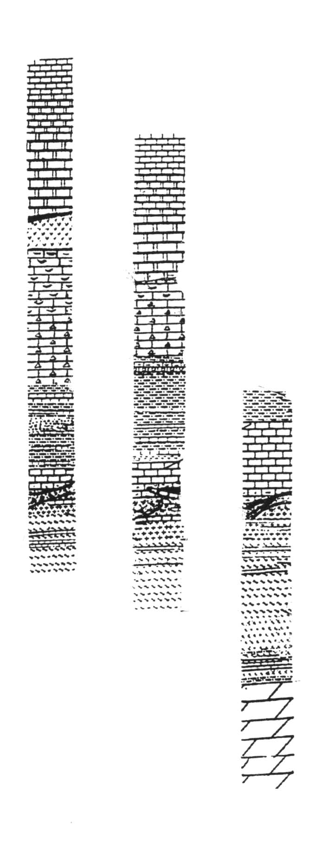
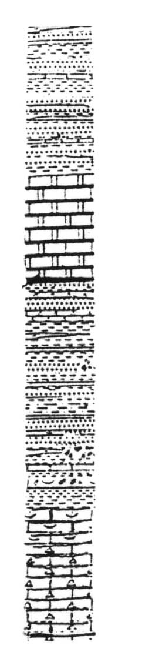




3
5
7
8
8α
10
12
13
2
10
11
12
13

14
2
8
8α
9
13
12
1
2
3
4
5
6
7
11
15
15
10

Πάρνηθα

Μαραθώνας

Αθήνα-Καισαριανή-Υμηττός

Πεντέλη
14
13
12
7

Βόρεια Αττική

Κεντρική Αττική

Πλάκα

Καμάριζα

Θέριζα-Ν. Κερατέα

Γεώτρηση Γ2

Ανάβυσσος Γεώτρηση Γ1 Δυτική παρυφή του Ολύμπου

Νότια Αττική
7
8
10
9
10
8
7
Υπόμνημα
- Φλύσχης

Ανώτερο Κρητιδικό

- Ασβεστόλιθοι - μάρμαρα
- Ασυμφωνία - λατερίτες

Ιουρασικό - Τριαδικό

- Σχιστοψαμμίτες με τεμάχια οφιολίθων (sh2)
- Οφιόλιθοι
- Σχιστοψαμμίτοκερατολιθική διάπλαση με οφιόλιθους (sh1)
- Ασβεστόλιθοι – δολομίτες - μάρμαρα

Κατώτερο Τριαδικό

- Βερφένια στρώματα
Ασυμφωνία
8α Βασαλτικά - οφιολιθικά σώματα

Πέρμιο - Αν. Λιθανθρακοφόρο

- Σχιστόλιθοι με μικρές ενστρώσεις μαρμάρων
- Ανώτερο μάρμαρο Λαυρίου

Μέσο Λιθανθρακοφόρο

- Κλαστικά χημικά ιζήματα και επιγενετική χημική μεταλλοφορία (PBC)
Ασυμφωνία
- Ηφαιστεικοί τόφφοι - μετατόφφοι

Μέσο – Κατώτερο Λιθανθρακοφόρο

- Τεφρόμαυροι - τεφροκύανοι σχιστόλιθοι

Προλιθανθρακοφόροι σχηματισμοί (Δεβόνειο?)

- Μοσχοβιτικοί-αμφιβολιτικοί κ.ά. γνεύσιοι
- Κατώτερο μάρμαρο

Λαυρεωτική
ΓΕΩΛΟΓΙΚΕΣ ΔΟΜΕΣ ΤΩΝ ΜΗ ΜΕΤΑΜΟΡΦΩΜΕΝΩΝ ΚΑΙ ΜΕΤΑΜΟΡΦΩΜΕΝΩΝ ΠΕΤΡΩΜΑΤΩΝ ΤΗΣ ΑΤΤΙΚΗΣ
6
BIBΛΙΟΓΡΑΦΙΑ

Altherr R., Kreuzer H., Wendt I., Lenz H., Wagner G., Keller J., Harre W., Hohndorf A. (1982): A late oligocene / early Miocene high temperature belt in the Attic-Cycladic Crystalline Complex (SE Pelagonian/Greece), Geol. Jb. E23, 97-164
Baltatzis E. (1981): Contact metamorphism of a calc-silicate hornfels from Plaka area, Laurium, Greece. N. Jb. Miner., Mh. H. 11, 481-488
Bittner A. (1880): Der geologische Bau von Attika, Beotien, Lokris und Parnassis. Denkschr. der kais. Akad. der Wiss., math.-nat. Kl., 40 p., 110
Βορεάδης Γ (1927) Η γεωλογία της Σαλαμίνας Α’ Η ανάπτυξις του Παλαιοκρητιδικού. Πτακτ. Ακαδ. Αθηνών 4,σελ.337
Clement B. Ferriere J., Verriez,J., Guernet, C., Lys, M. (1971) Donnees nouvelles sur le Carbonifere et le Permien du Mont Beletsi, en Attique (Grece). Bull.Soc.Geol. France, (7) 12 , 88 –91,3 Abb.,2 Taf., Paris
Clement B., Katsikatsos G. (1982): Etudes géologique d'un secteur des zones internes des Hellénnique: L'Attique septentrionale (Gréce continentale). Annales de la Société géologique du
Nord, v. 51, pp.87-96
Γαϊτανάκης Π. (1976 – 1977):Γεωλογικός χάρτης Αθήνα Πειραιάς, Ι.Γ.Μ.Ε..
Δούνας Θ. (1971): Η γεωλογία της μεταξύ Μεγάρων και Ερυθρών περιοχής. Διατριβή επί διδακτορία. Γεωλ. Γεωφ. Έρευνες, τόμ. 15/2, σσ. 129-263
Δούνας Θ. (1969- 1980) Γεωλογικός χάρτης Ελευσίνας ,ΙΓΜΕ
Δούνας Θ., Γαϊτανάκης Π. (1981): Στρωματογραφικές και τεκτονικές παρατηρήσεις στη βουνοσειρά του Αιγάλεω και στο δυτικό τμήμα του λεκανοπεδίου της Αθήνας. Ορυκτός πλούτος, τόμ. 13, σσ. 21-31
Δούνας Α., Καλλέργης Γ., Μόρφης Α. (1976): Υδρογεωλογική έρευνα στα πλαίσια της μελέτης του ΜΕΤΡΟ Αθηνών. ΙΓΜΕ
Economou M., Sideris C. (1976): A mineralized brecciated granodiorite porphyry in the Laurium mines, Greece. Neu. Jb. Mineral. Abh. 128, No 2 209-18
Κατσαβριάς Ν. (1990) Υπολλείματα μιάς άγνωστης ισοπικής ζώνης των ανατολικών Ελληνίδων
στη Λαυρεωτική. Πρακτ. Ακαδ. Αθηνών τομ. 65, σσ. 96-106.
Κατσικάτσος Γ. (1977) Γεωλογικός χάρτης Ραφήνας ΙΓΜΕ
Κατσικάτσος Γ. (1994 –1997) Γεωλογικός χάρτης Κηφισιάς, ΙΓΜΕ
Κατσίρης Γ. (2001) Ορυκτολογικά πετρολογικά και τεκτονικά χαρακτηριστικά των μαγματικων διεισδύσεων στην περιοχή της Λαυρεωτικής.Διπλωματική εργασία, Πανεπιστήμιο Αθηνών.
Kober L. (1929): Beiträge zur Geologie von Attika. Sitzb. Ak. Wiss. math. nat. στη Λαυρεωτική. Πρακτ. Ακαδ. Αθηνών. Τομ. 65, σ.96-106.
138/1
Κόκκορος Π. (1928): Οι πρασινόλιθοι ηφαιστειακοί σχηματισμοί του Δευτερογενούς εις την Λαυρεωτικήν. Πρακτ. Ακαδ. Αθηνών, τ. 3, σσ. 604-608
Leleu M., Neumann M. (1969): L'âge des formations cristallines de l'Attique: du Paléozoïque au Mesozoïque C. R. Ac. Sc. Paris, vol. 268, D., pp. 1361-1363

Leleu Μ., Morikis A., Picot P., (1973) Sur les mineralisation de type skarn du Laurion (Grece). Mineral Depos.(Berl.) 8,p. 259-263
Lepsius R. (1893): Geologie von Attika, Berlin
Λόζιος Σ. Γ. (1991): Μικροτεκτονικές παρατηρήσεις στο μεταμορφωμένο σύστημα της περιοχής Βαρνάβα-Ραμνούντας, ΒΑ Αττική. Δ.Ε.Γ.Ε. , 25 (1), 439-453.
Μαράκης Γ. (1970) Γεωχρονολογήσεις επί γρανιτών της Μακεδονίας. Annal. Geol. De pays Hellenic.21, 121 – 152.
Μαρίνος Γ., - Petrascheck W. (1956): «ΛΑΥΡΙΟΝ» - Ι.Γ.Ε.Υ. Γεωλογικαί και γεωφυσικαί μελέται, τόμ. ΙV, αρ. 1, σ. 247
Μαρίνος Γ., Κατσικάτσος Γ., Μίρκου - Περιποπούλου Π.Μ. (1971): Το σύστημα των σχιστολίθων Αθηνών. Ι. Στρωματογραφία και Τεκτονική. Annal. Géol. d. pays Hellén. 23, pp. 183-216, Αθήνα
Μέτος Α. (1992) Γεωλογική και παλαιογεωγραφική μελέτη των ηπειρωτικών και τεταρτογενών σχηματισμών Βα/κής Αττικής και Να/κής Βοιωτίας. Διδακτορική διατριβή, Αθήνα.
Μητσόπουλος Μ. (1948) Das Pliozan von Raphina (Attika). Prakt. Akad. Ath.23, p295 – 301.
Neumayr M. (1875): Ueber den Kalk von Akropolis von Athen. Verh. Geol. Reichsanst
Παπασταύρου Σ. και συνεργάτες (1878): Tα αποτελέσματα της έρευνας στο Λαύριο για τον εντοπισμό Μ- Θ-ούχου μεταλλοφορίας (Γεωλογία – Κοιτασματολογία). Πρόδρομος οικονομοτεχνική προσέγγιση, Αθήμα, ΙΓΜΕ.
Papadeas G. (1973): Zur Geologie der kristallinen Gesteine von Marathon, Δ.Ε.Γ.Ε., τόμ. 10/2, σσ. 13-64, Athen.
Παπαδέας Γ. (1991): Νεότερα πορίσματα στη γεωλογική – τεκτονική εξέλιξη των μεταμορφωμένων πετρωμάτων της Αττικής και στη βαρίσκια μεταλλοφορία, Πρακτ. Ακαδ. Αθηνών, τομ. 66, Αθήναι
Παπαδέας Γ. (1998): Στρωματογραφία και Παλαιοτεκτονική των παλαιοζωικών και μεσοζωικών σχηματισμών και η βαρίσκια γαιανθρακοφορία της κεντρικής Εύβοιας. Αnnal. Geol. D. pays Hellen. 38. Fasc. A.
Παπαδέας Γ. (2001) Εντοπισμός και εκτίμηση γεωθερμικού δυναμικού Αττικής – Πειραιά. ΙΓΜΕ
Παπανικολάου Δ., Συσκάκης Δ. (1991): Γεωμετρία όξινων πυριγενών Πλάκας Λαυρίου και σχέση μαγματισμού-παραμόρφωσης. Δ.Ε.Γ.Ε., τομ. ΧΧV/1.335-368. 1991, Πρακτ. 5^{ου} Επιστημ. Συνεδρίου, Θεσσαλονίκη, Μάιος 1990
Παρασκευαΐδης Η., Χωριανοπούλου Π. (1979): Μία τομή από το βουνό Αιγάλεω. Ο αθηναϊκός σχιστόλιθος, οι λόφοι της Αθήνας. Δ.Ε.Γ.Ε., τομ. XIII/2, σσ. 116-141
Paraskevopoulos G. (1957): Die Gesteine des Horizontes des Kaessarianischiefers in Pentelikongebirge. Ann. Géol. d. Pays Hell., vol. 8 pp. 233-245, Athénes
- Petrascheck W. E. (1977): Die Metallogenese von Laurion – granitischer herd oder Paläokarst?. Annal. Géol. d. Pays Hell., v. 28, pp. 17-27
Renz C. (1909): Den Nachweis von Karbon und Trias in Attika, Central bl. f. Min. Geol. u. Paläont. No. 3, Stuttgart
Renz C (1955) Die vorneogene Stratigraphie der normalsedimentaren formationen Griechenlands,
I.G.S,R. p. 637, Athens

Roumbanis B. (1961): Geological research on the Parnes Mountain range. Ann. Geol. P. Hell. XII, Athen
Sindowski K. H. (1948)Der geologische bau von Attika. Ann. Géol. d. Pays Hell., v. 2, pp. 163-218, Athénes
Σπηλιάδης θ. (1961): Περί της ανευρέσεως παλαιοζωικών στρωμάτων εις την οροσειράν Πατέρα Αττικής. Πρακτ. Ακαδ. Αθηνών, τ. 36, σσ. 245-261
Τάταρης Αθ. (1967) Παρατηρήσεις επί της δομής της περιοχής Σκαραμαγκά – όρους Αιγάλαιω – Πειραιώς – Αθηνών (Αττική) Δ.Ε.Γ.Ε VΙΙ/Ι, σς. 52- 88, Αθήναι.
Τάταρης Αθ.(!967) Νεώτεραι έρευναι επί της δομής της νήσου Σαλαμίνας και της απέναντι περιοχής του Περάματος (Αττική). Προδρομος ανακοίνωσις Δ.Ε.Γ.Ε VII/I 36-51, Αθήναι.
Τρικαλλινός Ι. (1958): α. Συμβολή εις την έρευναν της τεκτονικής δομής της Ελλάδος. Περί της παρουσίας εις την περιοχήν Πανάκτου Οινόης (Μάζι – Οσίου Μελετίου) της οροσειράς Πάρνηθος-Κιθαιρώνος λιθανθρακοφόρων στρωμάτων και τόφφων, τα οποία κείνται ασυμφώνως επί του κρυσταλλοσχιστώδους. Πρακτ. Ακαδ. Αθηνών. 33, σ. 96-102, Αθήναι

